**de make-up**: Met make-up kunnen mensen hun gezicht opmaken /mooi maken

**de oogschaduw**: Oogschaduw is een gekleurde poeder dat meisjes en vrouwen op hun oogleden doen. Dit doen ze om er mooi uit te zien.

**de mascara**:  Mascara is een spul dat vrouwen en meisjes met een borsteltje op hun wimpers doen. Hun wimpers lijken dan langer en mooier.

**de rouge**: De rouge is een soort poeder waarmee jij je wangen rood of roze kunt maken.

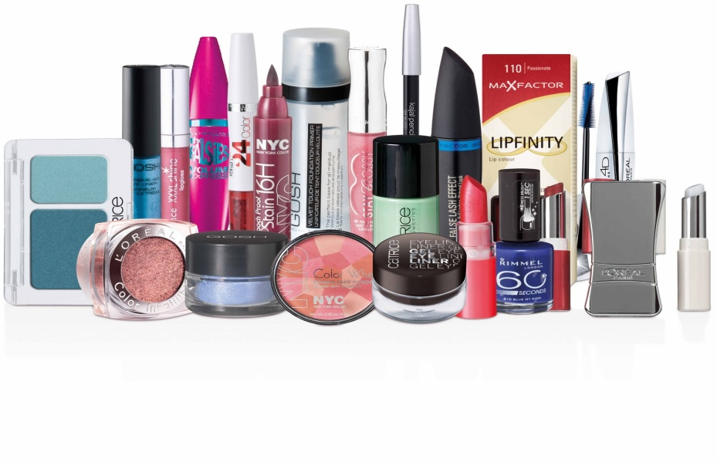

**de make-up**



**de rouge**

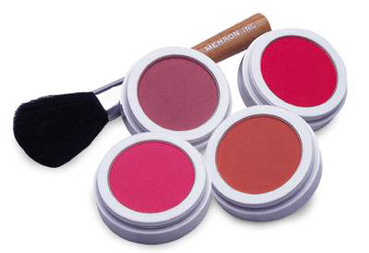

**de mascara**

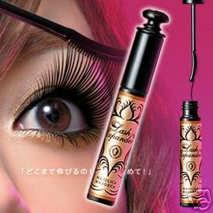

**de oogschaduw**

